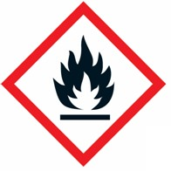

**Bezpečnostní list (bezpečnostní listy)**

Podle nařízení Komise (EU) 2020/2081 oni dne 14. prosince 2020, kterým se mění příloha XVII nařízení (ES) č. 1907/2006 a nařízení REACH

VERZE 04 RANDE REVIDOVAT 01.01.2022

BIOTEK Llc Silnice R. Víra 8, 20129 Milán Itálie P.I. 10911780152

Směsi Obecné informace

Koncentrovaná disperze pigmentů a vodním roztoku destilované vody a glycerinu.

Bezpečnostní seznam bezpečnostního Dopis Bezpečnostní listy - verze 04 Datum revize 01.01.2022

když 1/6

Složky tohoto výrobku nejsou uvedeny v příloze 3.1 nařízení (ES) č. 1272/2008 s výjimkou: ETHANOL

PŘÍPAD 64-17-5 EINECS 200-578-6, H225 (hořlavé)

**ODDÍL 3 - INFORMACE O SLOŽENÍ A SLOŽKÁCH**

**ODDÍL 2 - IDENTIFIKACE NEBEZPEČNOSTI**

Třída nouze

Tento výrobek Já v zásadě považován za nebezpečný podle nařízení ONO č. 1272/2008

Výrobek bez klasifikace rizika pro zdraví a životní prostředí podle nařízení CLP (ES) č. 1272/2008.

Informace nebo běžně používaných množstvích v souladu s praxí v rámci státní správy a na základě provedených zkoušek.

Možné účinky na zdraví, známky a příznaky expozice:

Oči U některých citlivých jedinců mohou příznaky zahrnovat mírné až mírné podráždění, zarudnutí, svědění a zalévání.

Požití Pokud Já přípravek spolknut, může způsobit nevolnost, zvracení a/nebo průjem.

Inhalace Vysoká koncentrace vedle může způsobit ospalost, závratě, bolesti hlavy a/nebo nevolnost.

Obchodní název

BIOTEK

Název Výrobek

HOLLYWOODSKÝ

Kód Výrobek

E15-01 18ml / E5-01 7ml

Popis:__________

Směs pro použití v tetování nebo permanentním Make-upu

Výrobce

BIOTEK Llc Milán Silnice R. Víra 8, Itálie P.I. 10911780152

Kontakt

Telefon +39.02.7380144 [security@biotek.it](mailto:security@biotek.it)

Použití Výrobek

PMU a dermopigmentace pro profesionální použití

Obsah

18ml 0.61 fl.oz / 7ml 0.24 fl.oz

Nouzové

Kontaktujte místní toxikologické středisko

ITÁLIE Centro CAV Milán 02.66101029 https://preparatipericolosi.iss.it/cav.aspx#_blank

NÁS 1 (800) 222-1222 Americká asociace Jed Řízení Střed

**ODDÍL 1 - IDENTIFIKACE VÝROBKU A SPOLEČNOSTI**



Glycerol

56-81-5

Glycerol

10% - 25%

C

N/E

N/E

NE

Alkohol

Ethanol

64-17-5

10% - 25%

C

1000 str.**/Min\***

1000 str./min

ROK

7732-18-5

Voda

10% - 25%

C

Destilovaná voda Propylen

N/E

N/E

NE

Glykol

57-55-6

Propylenglykol

1% - 5%

A

N/E

N/E

NE

P.F.

P.F.

N/E

N/E

PVP

PVP

9003-39-8

NE

Ricinový olej

P.F.

P.F.

N/E

N/E

Ricinový olej

9083-41-4

NE

Aloe

Barbadensis

Aloe Barbadensis

P.F.

P.F.

N/E

N/E

85507-69-3

NE

Hamamelis, Virginiana

Hamamelis, Virginiana

P.F.

P.F.

N/E

N/E

84696-19-5

NE

Polysorbát 20

P.F.

P.F.

N/E

N/E

Polysorbát

9005-64-5

NE

Křemičitany hořečnato-hlinito-hlinité

Křemičitany hořečnato-hlinito-hlinité

1327-43-1

NE

P.F.

P.F.

N/E

N/E

77499

77491

P.F.

P.F.

P.F.

P.F.

N/E

N/E

N/E

N/E

NE

NE

1317-61-9

Černý oxid železitý

1309-37-1

Červený oxid železitý

77492

77891

P.F.

P.F.

P.F.

P.F.

N/E

N/E

N/E

N/E

NE

NE

51274-00-1

Žlutý oxid železitý

13463-67-7

Oxid titaničitý

NE

1308-38-9

77288

P.F.

P.F.

N/E

N/E

Oxid chromitý zelený

Bezpečnostní seznam bezpečnostního Dopis Bezpečnostní listy - verze 04 Datum revize 01.01.2022

když 2/6

N/E = NEZŘÍZENO N/R = NEPŘEZKOUMÁNO

N/DA = DATA NEJSOU K DISPOZICI Není k dispozici = NEDOSTUPNÉ P.F. = PROPRIETÁRNÍ VZOREC

* Látka uvedená na seznamu potenciálně nebezpečná podle definice v normě OSHA Nebezpečí Komunikace Standard (29 CFR 1910.1200) OSHA v suspenzi v plynu, pokud je vdechnuta více než 1000 Ppm.

Třída **%** označuje rozsah koncentrací podle portálu CPNP podle nařízení ONO 1223/2009

**% FDA**  označuje rozsah podle " Průvodce pro kosmetický oznamovací formulář" -  **FDA** /Zdraví Canada The% jsou vyjádřeny podle poměru hmotnost / objem

FDA-kódy:

Odpověď č. 1 = 75 – 100 % Odpověď č. 2 = 50 – 75 % B = 25 – 50 % C = 10 – 25 % D = 5 – 10 % A = 1 – 5 % F = 0,1 – 1 % G = < 0,1

**ODDÍL 4 - PRVNÍ POMOC**

Nejsou známy žádné škody způsobené oprávněným pracovníkům při používání výrobku. Není nutná žádná vlastní ochrana. V případě potřeby byste však měli přijmout následující obecná opatření a v případě závažných a neočekávaných příznaků se poraďte s lékařem.

První pomoc při vypláchnutí očí velkým množstvím vody po dobu 15 minut nebo použijte oční vody. Vyhledejte lékařskou Pomoc.

První pomoc při hledání pokožky První Pomoc sama obvykle nevyžaduje, nicméně Já dobrým zvykem, k sama exponovaná oblast čistila mýdlem a vodou.

První Pomoc při inhalaci Odstraňte jednotlivce s Kontakt s látkou a přesuňte se na čerstvý vzduch.

*Pevná frakce (PIGMENT)*

Uvedeno v

Chemické Cas Název INCI Třída EU FDA Expoziční Hranice Příloha 3.1 Identita% % OSHA ACGIH Reg. (ES)

1272/2008

*Kapalná frakce (ŘEDIDLO)*



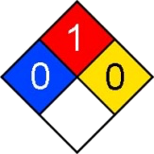

MEZNÍ HOŘLAVOST

BOD VZPLANUTÍ

AUTOMATICKÉ ZAPÁLENÍ

ŽÁDNÁ DATA

> 105° C

425°C

Být samovznícení Já závislý pouze na složce Alkohol

Bezpečnostní seznam bezpečnostního Dopis Bezpečnostní listy - verze 04 Datum revize 01.01.2022

když 3/6

**ODDÍL 9 - FYZIKÁLNÍ A CHEMICKÉ VLASTNOSTI**

Vzhled Krémová tekutina

Zápach neutrální až mírně alkoholický

Barva hnědá

P 4,5 - 7,5

Rozpustnost ve vodě Ředidlo rozpustné a vodě při 20 ° C - pigment nerozpustný. Hořlavost Nehořlavý

**ODDÍL 8 - OMEZOVÁNÍ EXPOZICE /OSOBNÍ OCHRANA**

**Pro běžné použití nesmí být přijata** žádná **zvláštní opatření**.

**Dodržujte techniky správné osobní hygieny. Nejezte, nepijte ani nekuřte při používání výrobku.** Bezpečnostní opatření Zajistěte dostatečné větrání prostor, kde Já výrobek skladován a / nebo manipulován.

Ochrana očí/obličeje Používejte chemickébrýle

Ochrana pokožky Používejte ochranné rukavice vyrobené s přírodního latexu, neoprenu, POLYVINYLCHLORID vinylu nebo nitrilu. Ochrana dýchacích cest Není potřeba pro běžné použití

Expoziční limit pro obsah ethanolu při vdechování vzduchem Já:

ACGIH-TLV 1000 str. za minutu - OSHA-PEL 1000 str. za minutu - TLV TWA 1000 str. za minutu - 983 mg/m3

Ochrana očí /obličeje Používejte ochranné brýle tam, kde hrozí riziko zasažení očí. Ochrana kůže Používejte vhodné rukavice.

Ochrana dýchacích cest Zajistěte dostatečné větrání.

**ODDÍL 7 - MANIPULACE A SKLADOVÁNÍ**

Během manipulace nejezte, nepijte a/nebo nekuřte. Po použití vyčistěte již otevřené obaly . Dodržujte povinnou trvanlivost výrobků před a po otevření. Před použitím si umyjte ruce a dodržujte místní hygienická opatření. Uzavřené nádoby skladujte na chladném a suchém místě, chraňte před světlem a teplem. Vyhněte se přímému vystavení slunci. Nádoby a prázdné nádoby mohou obsahovat zbytky produktu a musí s nimi být řádně nakládáno. Umístěte nádoby tak, aby byly štítky jasně viditelné.

**ODDÍL 6 - OPATŘENÍ V PŘÍPADĚ NÁHODNÉHO ÚNIKU**

Neočekává se žádná škoda. Během úklidu vztlak vhodné vybavení/oblečení.

V případě požáru uhaste zdroje vznícení nebo tepla. Rozlitý roztok zakryjte absorpčním materiálem (např. Vermikulitem), shromážděte většinu výsledné hmoty a zbytek zlikvidujte postřikem vodou.

Pokud výrobek unikl z potoka nebo z odvodňovacího systému nebo kontaminoval půdu nebo vegetaci, oznamte to příslušným orgánům. Pokud jde o likvidaci odpadu, viz dále oddíl 13.

Metoda hašení

Pro velké požáry používejte oxid uhličitý (CO2) nebo suchý Chemický hasicí přístroj nebo vodnou pěnu nebo vodu.

Instrukce

Používejte samodýchací přístroj a osobní ochranné prostředky.

Zakázaný

Žádný.

První pomoc při požití Nevyvolávejte zvracení. Vypláchněte ústa vodou. Kontaktujte anti-toxikologické centrum. Vyhledejte lékařskou pomoc.

**ODDÍL 5 - PROTIPOŽÁRNÍ OPATŘENÍ**

Zvláštní nebezpečnost vyplývající s látky nebo směsi: není známa ani sama neočekává.



Bezpečnostní seznam bezpečnostního Dopis Bezpečnostní listy - verze 04 Datum revize 01.01.2022

soustružení 4/6

**ODDÍL 15 - INFORMACE O PŘEDPISECH**

Směrnice ES 2020/2081 DOSÁHNOUT a změny směrnice ES 1907/2006

Nařízení Akční plán EU pro oživení (2008)1 nebo požadavcích a kritériích pro bezpečnost tetování a PMU TätowiermittelVerordung 13.11.2008

Směrnice EN 1272/2008 Klasifikace, označování a balení látek a směsí Nařízení (ES) č. 453/2010

Směrnice (ES) 2008/128/ES Barviva pro použití v potravinách Nařízení (ES) č. 1223/2009 o kosmetických přípravcích

Informace o nebezpečnosti agentury OSHA Standard - není nebezpečný podle 29 CFR 1910.1200

**ODDÍL 14 - INFORMACE O PŘENOSU**

IMG D (námořní): nebezpečný materiál ADR (silniční doprava): nebezpečný materiál RID (železniční doprava): nebezpečný materiál

Předpis IATA (letecká přeprava): Nebezpečný materiál Doprava / Další informace: Výrobek není nebezpečný

**ODDÍL 13 - POSOUZENÍ ODSTRANĚNÍ**

Tento výrobek není identifikován protože nebezpečný odpad podle RCRA 40 CFR 261 a není regulován CERCLA (Superfund). Zbytkový odpad likvidujte v souladu s místními předpisy.

**ODDÍL 12 - EKOLOGICKÉ INFORMACE**

Zavedený životního prostředí Používejte v souladu sama správnou pracovní praxí, vyhněte se likvidaci v

životní prostředí. Informujte příslušné orgány, pokud se výrobek ve velkém množství dostal do vodních toků nebo kanalizací a pokud kontaminoval půdu nebo vegetaci.

Účinky na rostliny a zvířata Není k dispozici. Účinky na vodní organismy Není k dispozici.

**ODDÍL 11 - TOXIKOLOGICKÉ INFORMACE**

Výrobek nemá žádné známé toxické nebo srovnatelné nepříznivé účinky na lidské zdraví. Informace o pravděpodobných cestách expozice

Požití Požití může způsobit podráždění a malátnost. Inhalace Inhalace může dráždit dýchací systém. Kontakt s kůží Žádné nežádoucí účinky nejsou známy ani se neočekávají.

Oční kontakt: Přímý kontakt může dráždit oči.

**ODDÍL 10 - STÁLOST A REAKTIVITA**

Výrobek Já stabilní za normálních podmínek použití a skladování. Nejsme si vědomi specifických podmínek, které by mohly vést k nebezpečným reakcím. Produkt je nereaktivní a nepolymerizuje. Při teplotách nad 100 ° C způsobuje odpařování kapalné složky produktu Nekompatibilní látkynejsou identifikovány. Zabraňte kontaktu výrobku s kyselinami, zásadami, oxidačními a redukčními činidly, které mohou způsobit nebezpečnou reakci.



Bezpečnostní seznam bezpečnostního Dopis Bezpečnostní listy - verze 04 Datum revize 01.01.2022

když 5/6

**ODKAZY**

ResAP (2008) 1 HSDB

Ministerstvo zdravotnictví a sociálních služeb USA - NTP NIOSH - Registr toxických účinků chemických látek SAX - Nebezpečné vlastnosti průmyslových materiálů

**ODDÍL 16 - DALŠÍ INFORMACE**

Pečlivě dodržujte pokyny a doporučení Bezpečnostní listy.

Skladujte na chladném místě. Uchovávejte původní obal. Uchovávejte navzdory dosah dětí.

Informace a doporučení obsažené v tomto bezpečnostním Dopis jsou založeny na údajích a zdrojích, které jsou považovány za přesné, a uvádějí nejrozumnější a nejsprávnější informace v době přípravy listu. Neposkytujeme však žádnou výslovnou ani předpokládanou záruku, pokud jde o přesnost údajů nebo výsledků získaných z používání tohoto produktu.

Tento datový seznam uvádí nejdůležitější Parametry a obecně přijímané bezpečnostní normy a nelze jej považovat za vyčerpávající dokument o rizicích.

Informace jsou poskytovány v dobré víře a Já vaší odpovědností vyhodnotit správné podmínky použití a platnou bezpečnost a ochranu životního prostředí.

Společnost nepřebírá žádnou odpovědnost za zranění osob a škody na osobách a / nebo škody na majetku způsobené výrobkem.

**Návod k použití**

Pečlivě dodržujte pokyny na štítku. Výrobek Já určen pouze pro profesionální použití. Vyhněte se jakémukoli použití, které výrobce neočekává. Pro použití je vyžadován řádný profesní titul nebo kvalifikace.

K použití v kombinaci sama sterilním/jednorázovým příslušenstvím.

Výrobek po nalití s původní nádoby znovu nepoužívejte .

Odborník musí zákazníka informovat nebo zprávě obsažené v bezpečnostních opatřeních a nebo možných alergických reakcích. Použití zakázáno pro děti do 18 let.

**Informace na** štítku

Produkt promě

Složení ( nominace INCI) Číslo šarže

Rande vypršení platnosti (symbol přesýpacích hodin) Doba použitelnosti po otevření výrobku

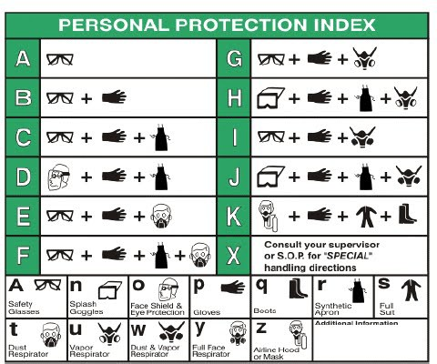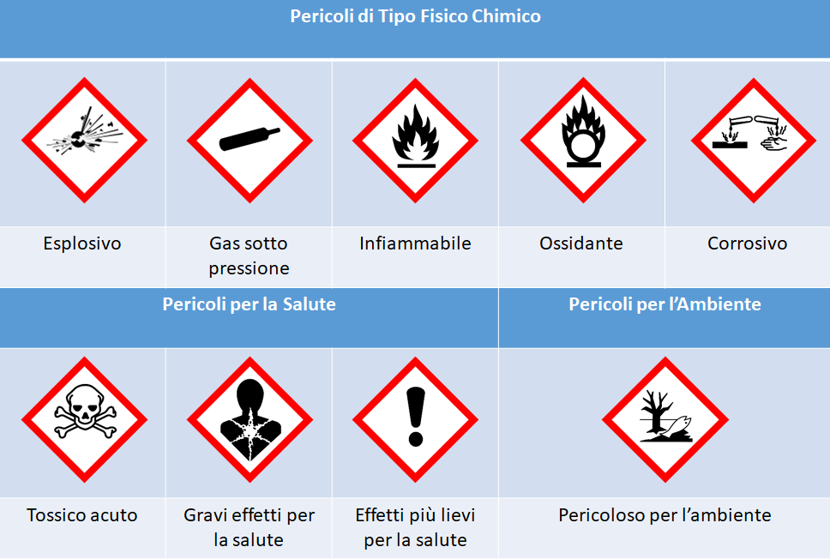

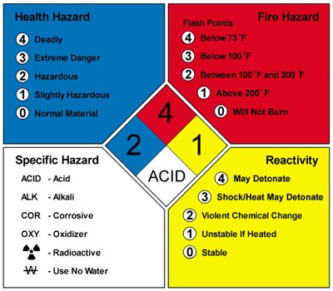

**DEFINICE POJMŮ A ŠTÍTKŮ**

Na Dopis Bezpečnostní listy se objevuje mnoho zkratek, akronymů a štítků. Některé s nejpoužívanějších jsou uvedeny níže:

Bezpečnostní seznam bezpečnostního Dopis Bezpečnostní listy - verze 04 Datum revize 01.01.2022

když 6 /6

**TOXIKOLOGICKÉ INFORMACE**

**LD 50**

Letální dávka (kapalina), která usmrtí 50 % exponovaných zvířat

**LC 50**

Letální koncentrace (plyn), která zabije 50 % exponovaných zvířat

**Ppm**

Koncentrace vyjádřená v částech / milion

**Tdlo**

Nejnižší dávka k vyvolání příznaků

**Tclo**

Nejnižší koncentrace pro vyvolání příznaku

**PŘÍPAD Č.**

Chemické abstraktní servisní číslo

**PRAHOVÁ HODNOTA** EXPOZICE  **A VZDUCHU**

**ACGIH**

Americká konference Gov.Ind.Hygienici

**TLV**

Mezní hodnota prahové hodnoty

**OSHA**

Správa bezpečnosti a ochrany zdraví při práci

**VEDLE**

Přípustné expoziční Hranice

**IDLH**

Okamžitě nebezpečný život a zdraví

**DALŠÍ STANDARDNÍ ZKRATKY**

**NA**

Není k dispozici

**NE**

Žádné výsledky

**NE**

Není založeno

**ND**

Není určeno

**ML**

Maximální limit